Agweddau tuag at gerdded a defnyddio olwynion

**Rhagarweiniad:**

Mae unrhyw unigolyn yn cael ei ystyried yn rhywun sy’n cerdded neu’n defnyddio olwynion yn aml os yw’n dweud ei fod yn cerdded neu’n defnyddio olwynion o leiaf unwaith yr wythnos (dewiswch naill ai “Y rhan fwyaf o ddiwrnodau”, “Unwaith bob ychydig ddiwrnodau”, neu “Unwaith yr wythnos”). Yn genedlaethol, mae'r defnyddwyr aml hyn yn gwneud teithiau cerdded neu’n defnyddio olwynion XX gwaith y dydd, o'i gymharu â theithiau XX gwaith y dydd ar gyfer defnyddwyr anaml. Mae’r bwlch hwn yn fwy eang yng Nghanolbarth Cymru, lle’r oedd defnyddwyr rheolaidd yn cerdded neu’n defnyddio olwynion yn aml bob dydd, o’i gymharu â XX o deithiau bob dydd ar gyfer defnyddwyr anaml.

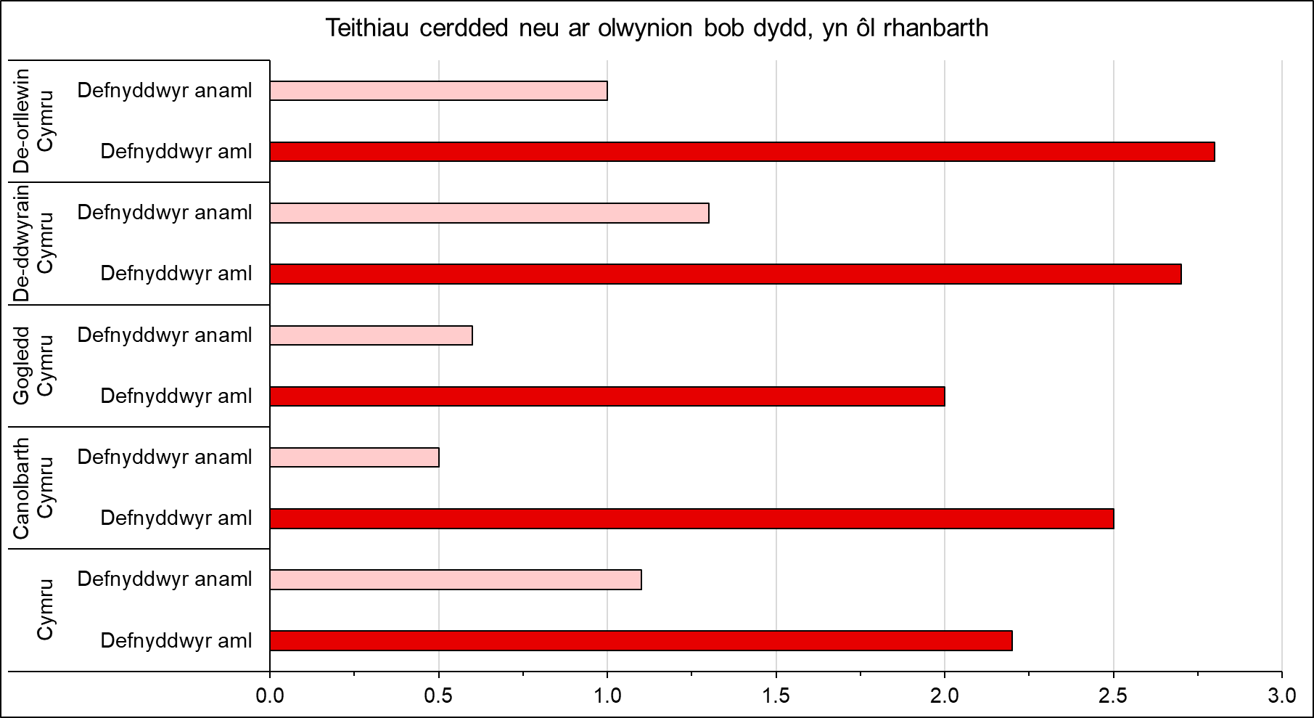

**Cyfran y dull trafnidiaeth:**

Mae amlder teithio yn cael effaith gyfatebol ar gyfran y dull trafnidiaeth. Yn genedlaethol, rydym ni’n gweld XX% o deithiau’n cael eu gwneud drwy gerdded neu ddefnyddio olwynion.

Mae gwahaniaeth yn y gyfran o ddulliau teithio a bodlonrwydd o ran teithiau yn ôl statws gwledig-trefol. Mewn ardaloedd gwledig, mae XX% o deithiau’n cael eu gwneud drwy gerdded neu ddefnyddio olwynion, o’i gymharu â XX% mewn ardaloedd trefol. Mae’r gwahaniaeth hwn hefyd i’w weld o ran lefelau bodlonrwydd â’r daith, gyda XX% o bobl yn fodlon â’u taith gyffredinol mewn ardaloedd gwledig, XX pwynt canran yn uwch na mewn ardaloedd trefol (XX%).

**Dolen i Lyfr Gwaith Excel**